地球运动的规律
【自主学习】
阅读教材内容，填充下列表格：
一、 地球的自转
1.方向 自西向东 （如图A）

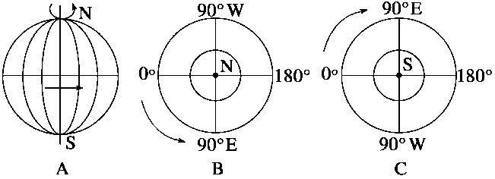
2．周期

 | 时间 | 旋转角度 | 意义
恒星日 | 23时56分4秒 | 360° | 地球自转的真正周期
太阳日 | 24小时 | 360°59′ | __________周期
3.速度

角速度 | 除__________外，任何地点的自转角速度均为________ | 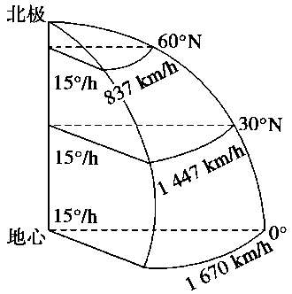
线速度 | 由____向____逐渐减小；______最大，____为0

二、地球的公转
1．公转特征
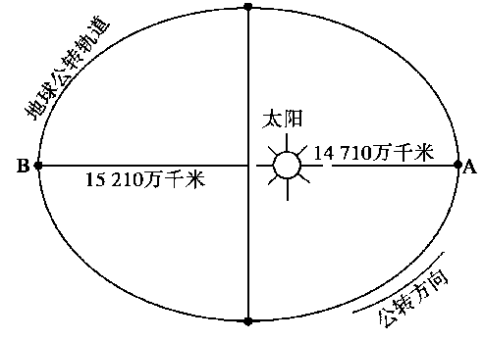
(1)方向： 。(在上图中用箭头标出)
(2)周期：一恒星年： 。
(3)速度
 | 公转位置 | 时间 | 公转速度
A点 | 近日点 |  | 最
B点 | 远日点 |  | 最
2．黄赤交角及其影响
(1)黄赤交角
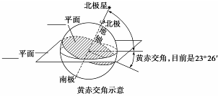
(2)影响：引起太阳直射点在 之间往返运动。
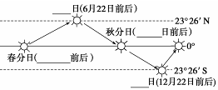
【学习探究】
〖互助学习〗
根据自主学习中存在的问题，分组讨论以下几个问题：
- 在野外看北极星确定方向，看北极星的仰角与所处的经纬度有关吗？有何关系？

2. 从南极上空和北极上空看地球自转方向有何不同，如何根据经纬度的变化确定地球自转的方向？

3. 我国四大航天发射中心（酒泉、太原、西昌、文昌）所在处地球自转的角速度和线速度有何异同？

4. 在公转示意图上标出近日点、远日点与冬至日、夏至日的位置？公转速度有何特点？

5. 南极附近与北极附近极昼、极夜天数相等吗？为什么?

〖思路点拨〗
点拨点一 地球自转速度的分布及影响因素总结

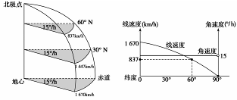
(1)极点的角速度和线速度均为0。
(2)纬度相同的两点，自转的速度相同(海拔相同的情况下)。
(3)60°纬线上的线速度是赤道上线速度的一半。
(4)赤道上空的同步卫星运行的角速度与地面对应点的角速度相同，均为每小时15°，卫星运行的线
速度大于地面上的对应点的线速度。
(5)影响地球自转线速度变化的因素
因素 | 影响 | 关系
纬度 | 纬度相同，线速度相同  纬度越低，线速度越大 | 负相关
海拔 | 海拔越高，线速度越大 | 正相关

(6)航天发射基地应选择在自转线速度较大、纬度低、海拔高的地区，并且向东发射。

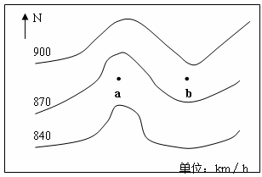
例1．下图是地球表面自转线速度等值线分布图，据此回答下列问题：
（1） 图示区域大部分位于…………………………（ ）
A．北半球中纬度 B．北半球低纬度
C．南半球中纬度 D．南半球低纬度
（2） a、b两点纬度相同，但地球自转的线速
度明显不同，原因是……………………………………（ ）
A．a点地势高，自转线速度大
B．b点地势低，自转线速度大
C．a点地势低，自转线速度大
D．b点地势高，自转线速度大
解析：

答案：

点拨点二 黄赤交角及其影响
(1)引起太阳直射点的季节移动
在公转过程中，引起太阳直射点在南北回归线之间往返移动，移动规律见下图。
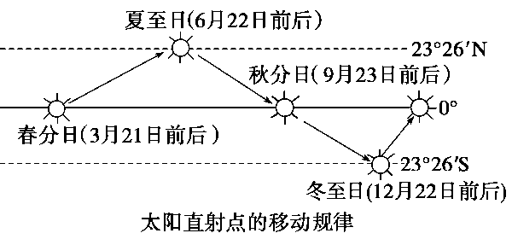
(2)黄赤交角变化对太阳直射点移动范围和速度及五带范围的影响
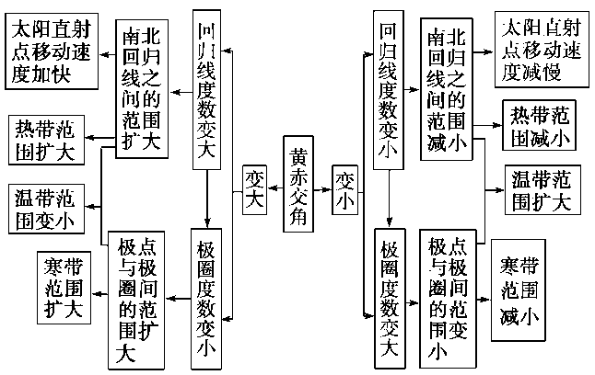
(3)黄赤交角对气候的影响
若黄赤交角为零，则太阳始终直射赤道，不会有太阳直射点的南北移动，就不会形成地中海气候、热带季风等气候。
(4)黄赤交角变化对四季五带的影响
若黄赤交角为零，地球上将不存在四季的更替现象，也不会出现五带。
例 2.读图，回答有关问题。
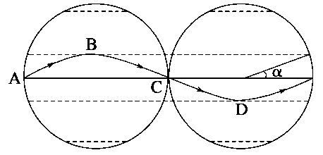
(1)指出直射点移动路线上B、C、D三处的节气名称和所在的纬线名称。
B ，C ，D 。
(2)写出∠α的度数和表示的含义以及存在的结果。

(3)当黄赤交角变大时α的度数会 (填“变大”或“变小”)。五带将怎样变化？

〖变式达标〗
1．下列有关地球自转方向的图示，正确的是（ ）
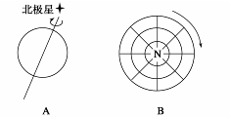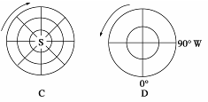
2．下图是“地球表面自转线速度及海拔高度关联图”，关于图中a、b、c、d各点的叙述，正确的是（ ）
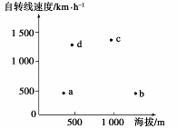
A．a点和b点的线速度相同，因此它们的纬度一定相等
B．c点的线速度最大，故其纬度一定最高
C．同纬度的两地，海拔越低的地点，其自转线速度越大
D．海拔高度相同时，低纬度地区自转线速度大于高纬度地区
右图中a为晨昏线， c为经线，b为c线上地球自转线速度最大的点。读图回答第3题。
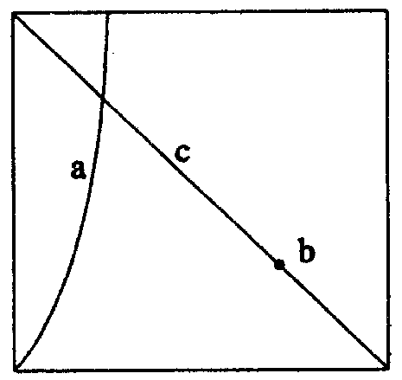
3．当a、c两线重叠时，下列叙述正确的是……………………………（ ）
A．北京和海口昼夜等长
B．北极圈及其以北有极昼现象
C．b地正午太阳高度角达一年中最小值
D．此时地球位于公转轨道的近日点附近
4.当地球公转到近日点时，下列叙述中正确的是…………………… （ ）
A. 太阳直射点南移，北极圈内出现极夜现象 B. 刚果河水位下降，进入枯水期
C. 开普敦昼长夜短，炎热干燥 D. 华北平原小麦收割季节
5.关于地球自转与公转速度叙述正确的是（ ）
A. 地球自转线速度各地无差异 B. 公转的角速度在一年中无变化
C. 1 月初地球公转的线速度较快 D. 地球自转的角速度自赤道向两极减小
人类的美丽家园----地球是一颗蓝色星球，也是迄今为止我们所发现的仅有的存在生命的星球。然而，对于我们的星球，我们了解多少呢？亿万年来，地球上演绎了多少动人的故事呢？科学家对地球不同纬度的经纬线长度进行测量，统计结果如下表。据此回答6～7题
测量地的纬度（单位：度） | 经度1度的长度（单位：km） | 纬度1度的长度（单位：km）
0 | 111.322 | 110.569
30 | 96.490 | 110.850
45 | 78.850 | 111.132
80 | 19.394 | 111.666
6. 下列是对测量结果的分析，正确的是（ ）
A. 无论是经线还是纬线，都是随着纬度的增加变长
B. 纬线的长度随纬度的增加变长，经线长度在变短
C. 纬线长度随纬度的变化是测量误差所致
D. 经线长度的变化反映了地球形状的不规则性
7. 在60°N处相距一个经度的两个地点的实地距离最有可能是（ ）
A．111.415km B. 55.803km C. 28.904km D.110.569km
读下面“太阳系部分示意图”，回答8～9题。
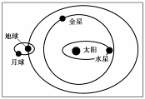
8．图示中哪颗行星位于公转轨道的远日点附近（ ）
A．水星 B．金星 C．地球 D．月球
9．根据所学知识并结合图示，判断下面叙述正确的是（ ）
A．地球从图示位置公转一周再回到原地所用时间为365日6时9分10秒
B．地球在公转过程中，地轴始终指向牛郎星
C．地球公转到图示位置时，速度较快
D．此时华北地区高温多雨

〖课堂小结〗
1. 地球自转方向：北极上空看----逆时针；南极上空看----顺时针；东经增加方向和西经减少方向。
2. 地球自转速度：角速度----除南北极点外，全球各地都相等，约15°∕h；线速度----由赤道向两极逐渐递减，纬度60°处线速度等于赤道的一半。
3. 地球公转速度：近日点----1月初，角速度、线速度都最快；远日点----7月初，角速度、线速度都最慢；冬至日----12月22日前后，角速度、线速度接近最快；夏至日----6月22日前后，角速度、线速度接近最慢。

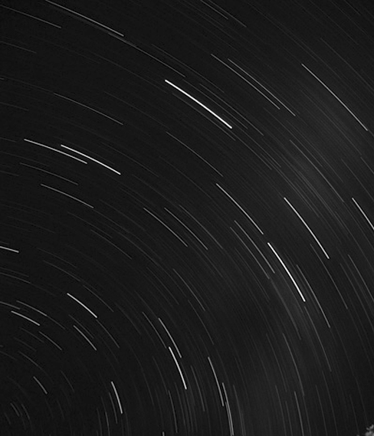
【课后巩固】
1．下图是一张天文爱好者经长时间曝光拍摄的“星星的轨迹”照片，这些有规律的弧线的形成，说明了…………………………………………………………………( )
A．太阳在运动 B．月球在公转
C．地球在公转 D．地球在自转
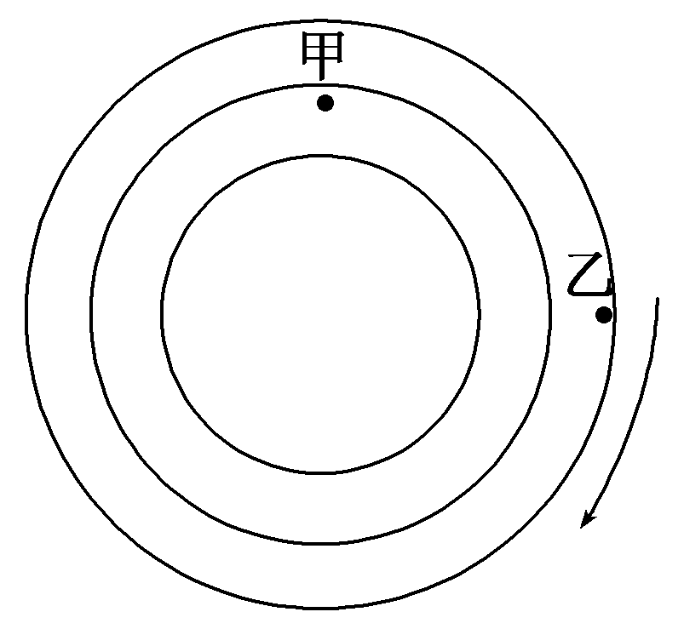
读右图，完成下题。
2. 如果该图是从极地上空俯视地球，下列叙述正确的是……………( )
A.自转线速度甲地大于乙地 B.自转角速度甲地小于乙地
C.甲乙两地地方时相差11小时 D.12月22日白昼时间甲地大于乙地

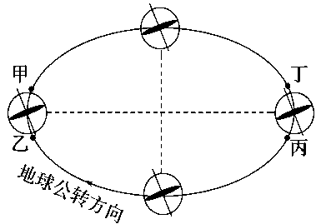
每年的6月7日～9日，是学子们要信心十足地走进高考考场，为社会、父母和老师交上满意答卷的不平凡日子。据此回答3～4题。
3. 高考这三天，地球公转到的位置在右面示意图中的……………（ ）
A. 甲 B. 乙
C. 丙 D. 丁
4. 第一天第一场考试顺利结束时，已近12点，此时的光照图是…（ ）
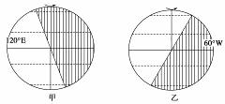
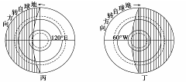


A. 甲 B. 乙 C. 丙 D. 丁
5. 某人从上海乘船去旧金山，他在甲板上连续两次“从正午到正午”的时间间隔（ ）
A．等于一个恒星日 B．等于一个太阳日 C．大于一个恒星日 D．小于一个太阳日
“嫦娥二号”于北京时间2010年10月1日19时整，在西昌卫星发射中心发射成功。预计2013“嫦娥三号”在海南文昌发射。回答6～7题
6.“嫦娥二号”发射时（ ）
A．芝加哥（约90°W）旭日东升
B．旧金山（约120°W）股票交易大厅交易繁忙
C．的黎波里（约13°E）日影接近一天中最短时
D．巴西利亚（约46°W）市民处于午休时
7.与酒泉、西昌、太原三大航天基地相比，海南文昌航天基地主要优势有………………………( )
①天气条件好，发射窗口期长 ②纬度低，地球自转线速度快，可节省燃料
③地形平坦，视野开阔 ④海上交通便利，便于运输大型火箭
A．①② B．①③ C．②③ D．②④
读甲图“地球自转速度随纬度变化”和乙图“地球公转速度变化”，回答8～11题
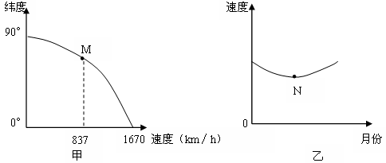
8.甲图M点的纬度、乙图N点的月份分别是（ ）
A．30° 1月 B. 60° 7月 C. 60° 1月 D.30° 7月
9. 当公转速度为N时（ ）
A．漠河市民----欢度“白夜” B．新西兰南部海域----冰山座座
C．松花江河畔----银装素裹 D．悉尼----处于雨季
10. 若某城市与M点同纬度，则其所在国家主要的自然景观和人口增长模式应该是……………（ ）
A．亚寒带针叶林 原始型 B．亚热带常绿阔叶林 过渡型
C．亚寒带针叶林 现代型 D．亚热带常绿阔叶林 现代型
11. 6月22日，处于M点纬度的天文爱好者在当地正午12时观测太阳黑子活动情况，此时天文望远镜镜筒与地面的夹角应约为（ ）
A．83°26′ B. 53°26′ C. 36°26′ D. 16°26′
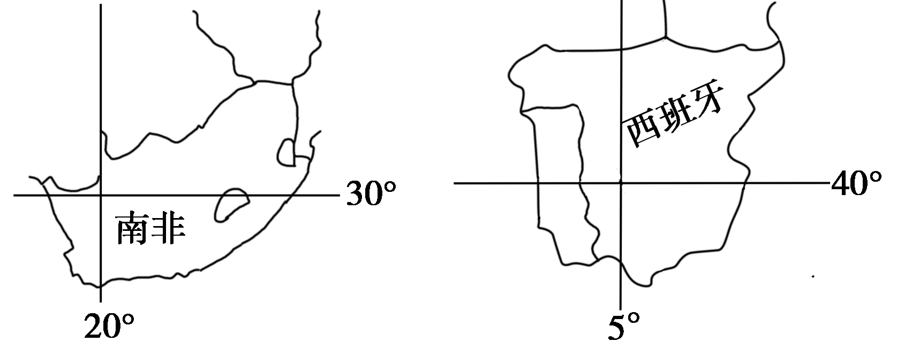
第19届世界杯足球赛于2010年6月11日至7月12日在南非举行，最终西班牙队获得了冠军。结合“南非和西班牙两国地图”，回答12题。
12．南非世界杯期间，地球公转的速度是…………（ ）
A．逐渐加快 B．逐渐减慢
C．先加快后减慢 D．先减慢后加快
13.下图为“二分二至节气中某极点上空的俯视图”，根据图中信息回答下列问题。
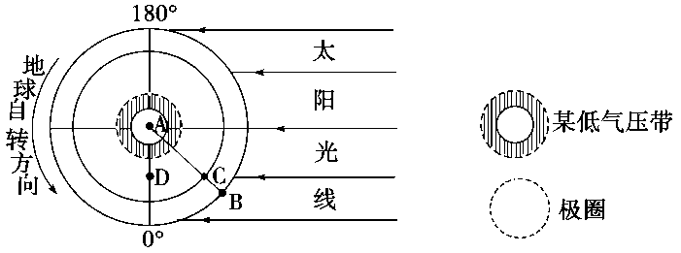
（1）太阳直射点的地理坐标是 ，判断依据是 。
（2）这一天，正午太阳高度与B所在纬线相等的地方，纬度为 。
（3）该半球上一条自西向东流的河流，其 岸冲刷比较严重，这是因为受 的影响。
【课后反思】

第二节 地 球 的 运 动
第一课时 地 球 运 动 的 规 律
〖思路点拨〗 例1． （1）C (2) D 例2．(1)夏至，北回归线 秋分，赤道 冬至，南回归线
(2)23°26′。 黄赤交角。 太阳直射点在地球南北回归线之间做往返回归运动。
(3)变大 热带和寒带将扩大，温带将缩小。
〖变式达标〗 1．C 2.D 3. A 4. C 5. C 6. D 7. B 8．A 9.C
〖课后巩固〗 1．D 2. D 3. D 4. C 5. D 6. C 7. D 8. B 9. A 10. C 11. B 12. D
13. （1）（90°E，23°26′N） 此图为北极上空俯视图，地方时12时的经线度数为90°E；副极地低气压带已移至北极圈以内，应为6月22日前后，太阳直射北回归线 （2）46°52′N（3）南 地转偏向力

